**USED CASE DIAGRAM:**

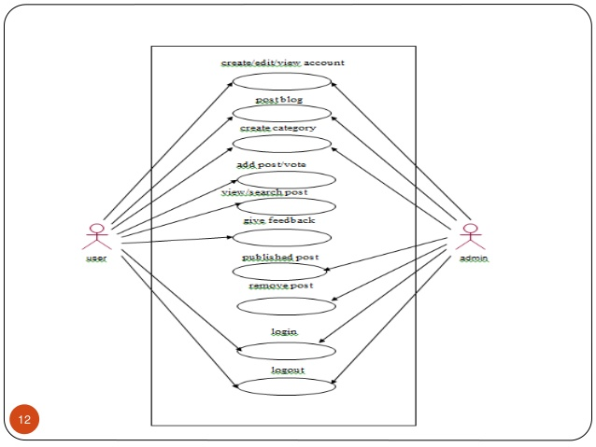

**ER-DIAGRAM:**

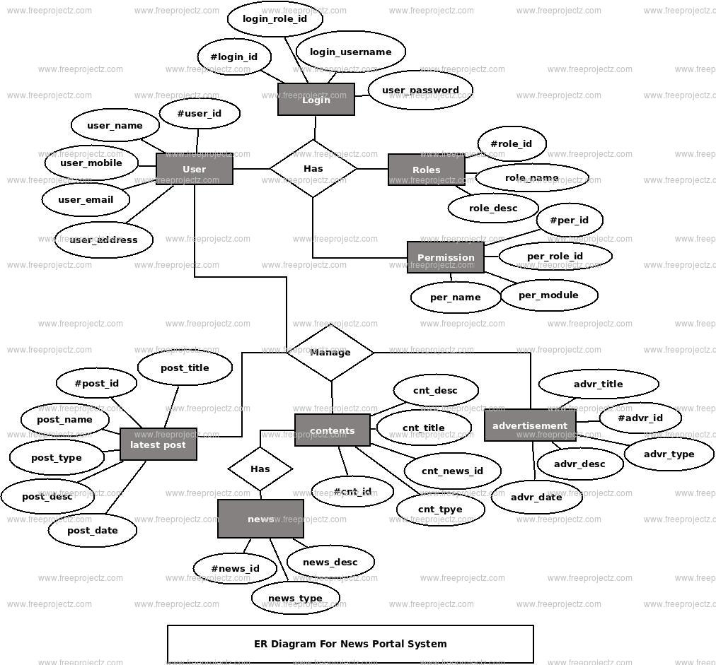

**DATAFLOW-DIAGRAM:**

